16. neděle po sv. Trojici – DÍKČINĚNÍ – 5. října 2025
1. Dnes slavíme neděli Díkčinění, je to 16. neděle po sv. Trojici. Děkujeme za varhanní a flétnový doprovod br. Jaroslavu Brožovi a sestře Hance Pumrové a také Es bandu. Poděkování patří všem, kteří se podíleli na podzimní výzdobě kostela.
V kazatelské stanici se dnes bohoslužby nekonají.
V podvečer jsme zváni na hudební nešpory. Začínají v 17.00 hodin. Lidová muzika z Chrástu zahraje písně Lužických Srbů, biblickým zamyšlením doprovodí br. f. Karel Šimr.
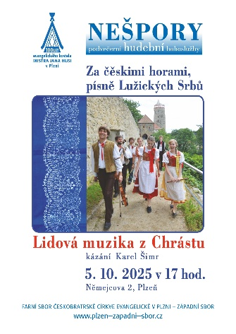
Od 18.00 se koná v kostele Nanebevzetí Panny Marie ve Františkánské ulici ekumenická bohoslužba. Káže husitský biskup Lukáš Bujna.

2. Příští neděli 12. října zde v Plzni od 9.30 budou bohoslužby čtené. Sloužit bude br. Petr Tichý. V Tlučné se bohoslužby budou konat také, slouží br. Jiří Kantor. Náš sbor spolupořádá v Černošíně regionální rodinnou neděli, na kterou jsme všichni srdečně zváni. Bohoslužba pro velké i malé začíná v 10.00 hodin. Po společném obědě je připraven program pro děti i pro dospělé, který je zaměřen na kořeny reemigrantských sborů, procházka k památníku obětem 1. sv. války a na Vlčí horu nebo posezení na zahradě – podle počasí a podle toho, jak se kdo cítí. Kdo potřebujete dopravu, hlaste se sestře farářce, můžete s sebou vzít něco dobrého na společný stůl.
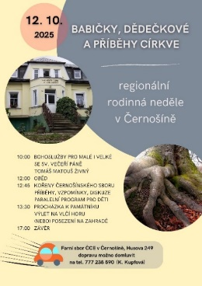
3. Program v týdnu:
- Úterý 7. 10. ve 14.30 – kavárnička nejen pro pamětníky
- Středa 8. 10 v 17.30 – pravidelná porada staršovstva
- Čtvrtek 9. 10.v 15.00 – biblická hodina
- Sobota 11. 10. – presbyterní konference ve Valči

4. Sbírky: Dnešní sbírka je určena na pomoc civilním obyvatelům pásma Gazy. Z Fondu sociálních a charitativních služeb bylo zasláno 250 000 Kč, tato sbírka slouží k doplnění tohoto fondu. Sbory i jednotlivci mají možnost se připojit svými dary poukázanými do 4. listopadu 2025 na účet 7171717171/2700 pod variabilním symbolem 9111002025. Všechny tyto prostředky následně odešleme na totožný účel.
5. Po skončení bohoslužeb jsme všichni zváni na kávu, čaj a malé občerstvení.

